Sergio Peréz González

Roberto García Moreno

Antonio Constantin Chiriac

Diego González Martínez

DI3

Elementos de diseño.

# 1. ELEMENTOS DE DISEÑO

Basándonos en los elementos vistos en la clase anterior, vamos a hacer una recreación de un posible desarrollo de la página de **Pinterest**.

* **Punto, línea, plano, volumen.**

En la primera fase se desarrolla un boceto realizado con Paint utilizando los elementos anteriormente dichos, que nos den una idea de la estructura que tendrá la página.

* Puntos: Representan los botones.
* Líneas: Representan el texto y separaciones entre las secciones.
* Planos: Representan apartados donde irán imágenes y planos o elementos superpuestos.
* Volumen: Tanto en el boceto como en la página final no existen objetos tridimensionales, pero se busca dar volumen mediante la superposición. Hablaremos de ello más adelante.

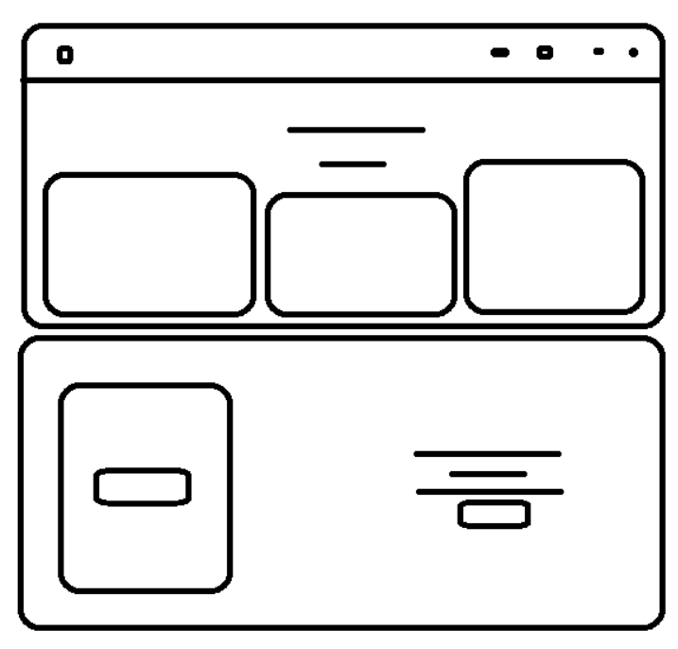

* **Forma, medida, color, textura.**

Predominan las figuras geométricas como cuadrados, rectángulos, círculos…

* Forma: Encontramos varias formas en la página como pueden ser las imágenes cuadradas, círculos en el logo, rectángulos para transmitir a la persona tranquilidad.



* Medida: Las secciones tienen similares tamaños, pero la dimensión de las imágenes varia.
* Color: Podemos observar bastante contraste en la página para mejorar la visibilidad, hacer más clara la diferenciación entre elementos y llamar la atención del usuario. Predominantemente los colores son pastel para que junto con las secciones de las imágenes refuercen la sensación de tranquilidad.

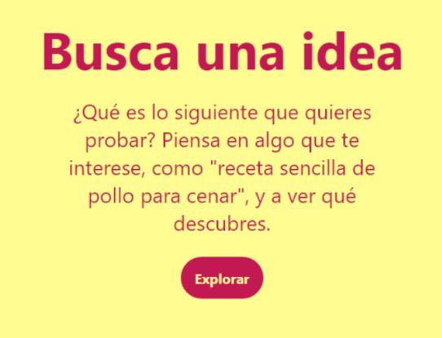

* Textura: Tiene una textura suave, plana y homogénea para seguir transmitiendo esa tranquilidad al usuario haciendo que permanezca más tiempo en la página.
* **Dirección, posición, espacio, gravedad**
* Dirección: No hay elementos inclinados por lo que no se da la sensación de movimiento.
* Posición: Varía dependiendo de la sección, dando en algunos casos más énfasis en ciertos elementos centrándolos tanto vertical como horizontalmente.
* Espacio: Ciertas partes de la página contienen elementos superpuestos que aportan una ligera sensación de volumen y profundidad.
* Gravedad: Las imágenes aportan una sensación de pesadez y estabilidad.
* **Representación, significado, función**
* Representación: La página contiene elementos realistas, ya que el único contenido visual son imágenes.
* Significado: Usando esta página de Pinterest, podemos observar un estilo alegre, simple y moderno que aportan las imágenes.
* Función: Se puede observar como la página tiene como objetivo compartir y descargar imágenes.

